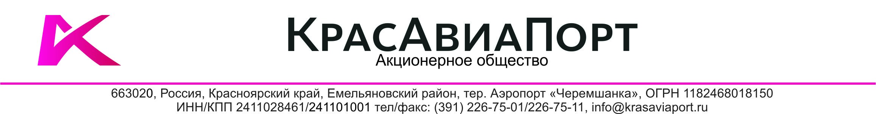

ПРИКАЗ

«___» ___________ 2018 г. №_____________________

Тер. аэропорт «Черемшанка»

об утверждении Положения об антикоррупционной политике

В целях приведения деятельности АО «КрасАвиаПорт» в соответствие действующему законодательству, выявления и исключения фактов коррупционных проявлений в действиях сотрудников при выполнении трудовых обязанностей,

ПРИКАЗЫВАЮ:

- Утвердить Положение об антикоррупционной политике, обязательное к соблюдению всеми сотрудниками АО «КрасАвиаПорт» при исполнении трудовых обязанностей.
- С момента утверждения настоящего Положения Положение «Об антикоррупционной политике ФГУП «Авиапредприятие «Черемшанка» от 11.12.2014 считать утратившим силу.
- Лицом, ответственным за реализацию антикоррупционной политики АО «КрасАвиаПорт», назначить директора по экономической безопасности Макаревича Д.Н.
- Утвердить комиссию по определению способов урегулирования конфликта интересов в составе: директор по экономической безопасности - Макаревич Д.Н., директор по правовым вопросам - Решеткова Л.В., начальник отдела ОРП - Дмитриенко А.Н.
- Довести настоящее Положение до всех сотрудников АО «КрасАвиаПорт» под роспись.
- Начальнику отдела ОРП Дмитриенко А.Н. осуществлять ознакомление с настоящим Положением вновь принимаемых сотрудников под роспись.
- Контроль исполнения настоящего приказа оставляю за собой.

Генеральный директор А.А. Колесников

Макаревич Дмитрий Николаевич
(391) 226-75-02

